Greiner Assistec verstärkt Twin-Sheet-Produktion für hochqualitative Logistiklösungen

Greiner Assistec ist Experte im Tiefziehen. Schon bisher konnten Kunden auf eine breite Angebotspalette zurückgreifen, jetzt haben sich die Kunststoffexperten im Bereich des Twin-Sheet-Verfahrens noch breiter aufgestellt: Mit einer neuen und hochmodernen Anlage können zukünftig Kunststoffplatten bis zu einer Dimension von 2700 x 1700 mm tiefgezogen und damit Industriepaletten- und Sonderformate für Großladungsträger abgedeckt werden.

Kremsmünster, Oktober 2019. Twin-Sheet-Tiefziehen ist eine optimale Technologie, um einerseits Trays und Boxen für Logistikanwendungen technisch optimal herzustellen und um andererseits Hohlkörper mit niedrigeren Stückzahlen wirtschaftlich zu produzieren. Twin-Sheet-Produkte überzeugen durch eine höhere Steifigkeit, im Zwischenraum können außerdem Befestigungselemente eingelegt werden. Greiner Assistecs Erfahrung und Know-how in puncto Tiefziehverfahren war bereits bisher ein absolutes Alleinstellungsmerkmal – und dieses wurde jetzt noch weiter ausgebaut. Ein modernster Maschinenpark erlaubt es den Experten optimale Lösungen für kundenspezifische Verpackungen, sowie Hohlkörper und Bauteile mit entsprechender Stabilität anzubieten.

Individuelle Lösungen in bester Qualität
„In enger Zusammenarbeit mit unseren Kunden finden wir für das jeweilige Projekt den optimalen Produktionsprozess und können damit sowohl in puncto Qualität als auch im Hinblick auf eine effiziente Kostenstruktur die geeignetste Lösung präsentieren. Mit der neu angeschafften Twin-Sheet-Maschine können wir nicht nur größere Formate herstellen, sondern auch kürzest mögliche Taktzeiten und damit günstige Herstellkosten realisieren“, betont Klaus Steineck, Sales Manager bei Greiner Assistec. Kunststoffplatten können bis zu einer Dimension von 2700 x 1700 mm tiefgezogen und damit Industriepaletten- und Sonderformate für Großladungsträger abgedeckt werden. Damit kann insbesondere der Logistikmarkt noch besser bedient werden. Gerade in diesem Bereich sind Kunden häufig auf der Suche nach individuellen Lösungen.

Optimale Ergänzung des Technologieportfolios
Die Twin-Sheet-Maschine ergänzt das Technologieportfolio von Greiner Assistec auf optimale Art und Weise: Produktspezifische Logistik-Verpackungslösungen können durch die Kombination aus Tiefziehen und Spritzguss realisiert werden, Hohlkörper werden mithilfe von Tiefziehen, Spritzguss (in Kombination mit Spiegelschweißen) und technischem Extrusionsblasen hergestellt. „Unsere Kunden profitieren von der besten Lösung für ihre individuellen Anforderungen, unabhängig von der Technologie. Durch unsere langjährige Entwicklungs- und Konstruktionskompetenz und gute Referenzen können sie auf die jeweils beste Lösung vertrauen“, so Andreas Kaiser, Geschäftsführer der Greiner Assistec GmbH.

Über Greiner Packaging & Greiner Assistec
Greiner Packaging zählt zu den führenden europäischen Herstellern von Kunststoffverpackungen im Food- und Non-Food-Bereich. Das Unternehmen steht seit fast 60 Jahren für hohe Lösungskompetenz in Entwicklung, Design, Produktion und Dekoration. Den Herausforderungen des Marktes begegnet Greiner Packaging mit zwei Business Units: Packaging und Assistec. Während erstere für innovative Verpackungslösungen im Food- und Non-Food-Bereich steht, konzentriert sich zweitere auf die Produktion maßgeschneiderter technischer Teile sowie Transportverpackungen. Greiner Packaging beschäftigt rund 4.800 Mitarbeiter an mehr als 30 Standorten in 19 Ländern weltweit. 2018 erzielte das Unternehmen einen Jahresumsatz von 673 Millionen Euro (inkl. Joint Ventures). Das ist mehr als ein Drittel des Greiner-Gesamtumsatzes.

Text & Bild:

Textdokument sowie Bilder in hochauflösender Qualität zum Download:
https://mam.greiner.at/pinaccess/showpin.do?pinCode=qFeOnG9OCxHJ

Bilder zur honorarfreien Verwendung, Credit: Greiner Packaging

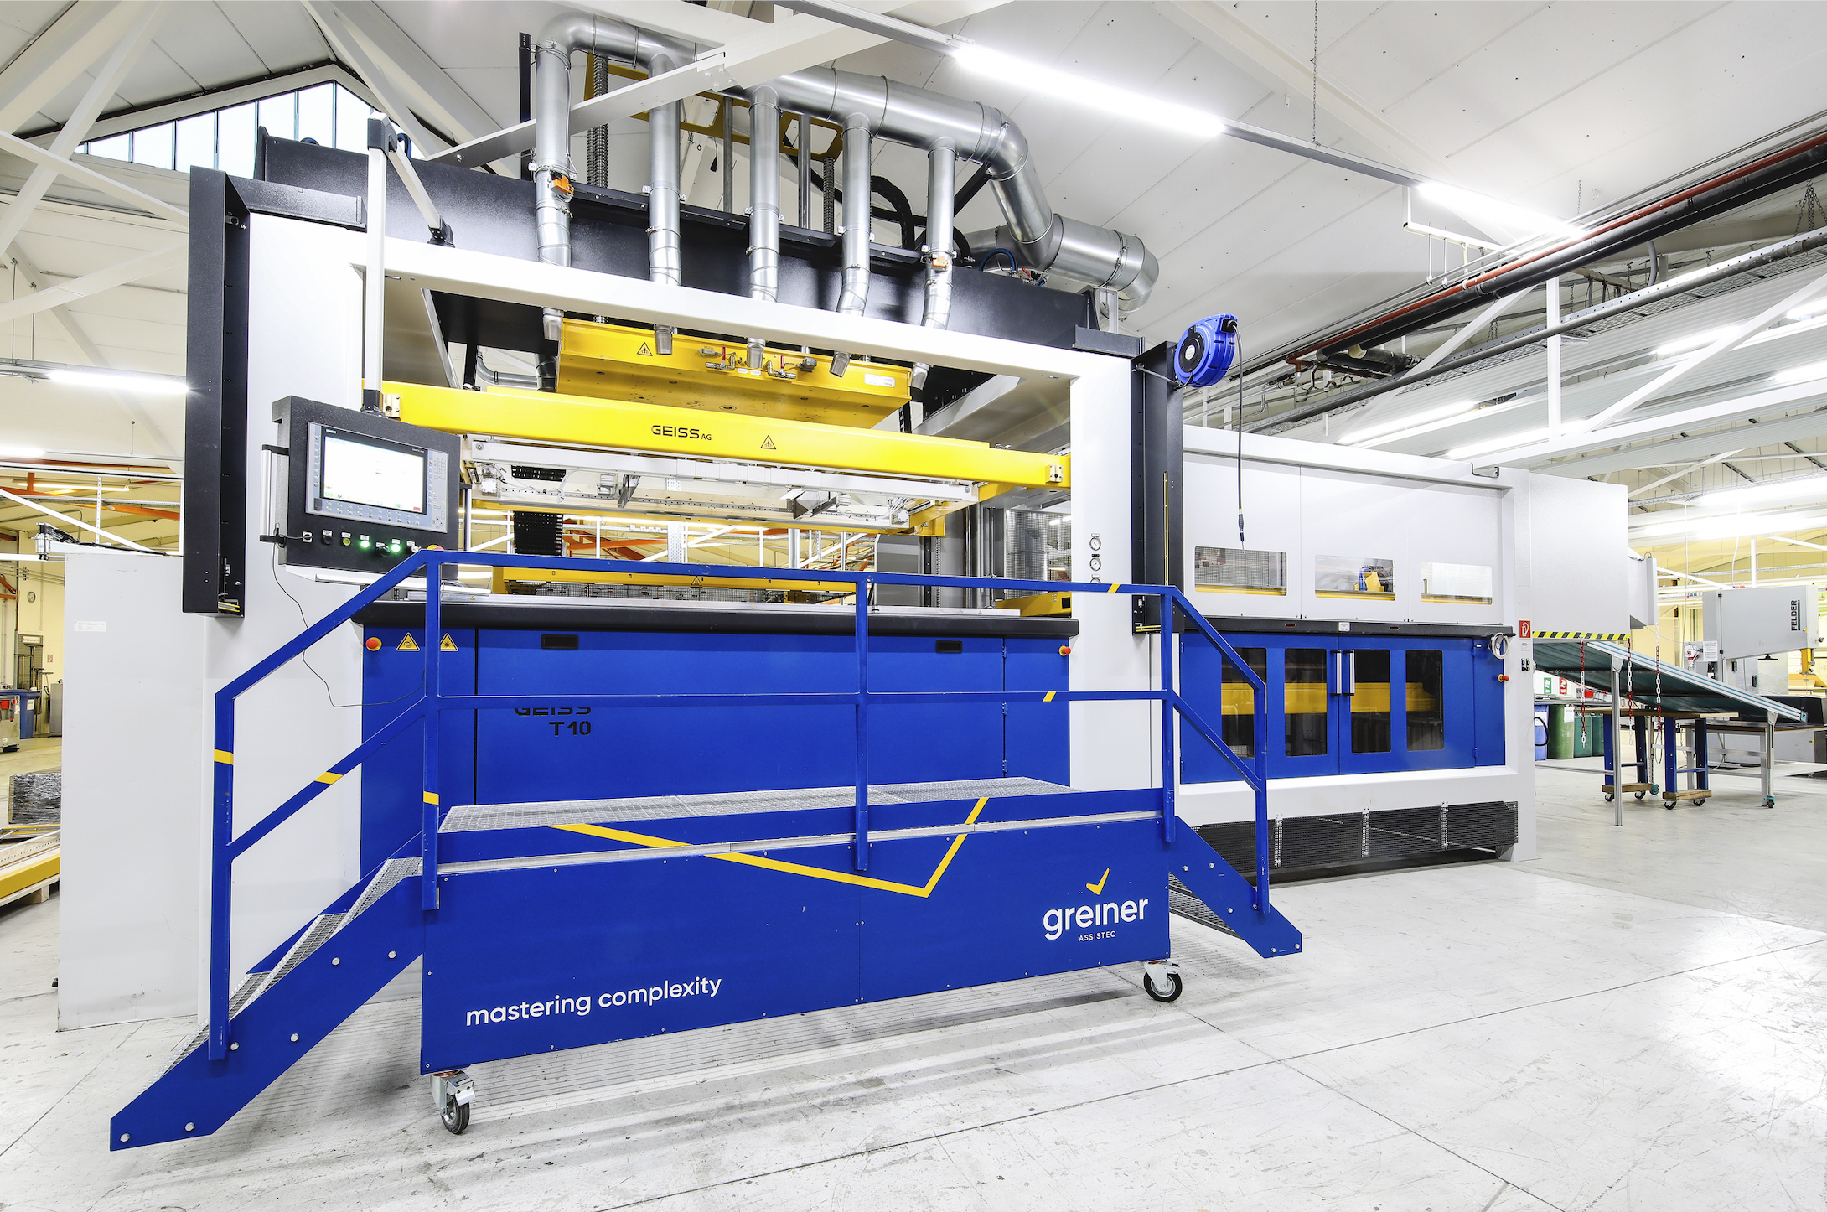

Bildtext: Greiner Assistec verstärkt sein Twin-Sheet-Portfolio durch einen neuen Maschinenpark.

Über Rückfragen freut sich:
Mag. Carina Maurer, Bakk. I Text, Konzeption & PR
SPS MARKETING GmbH | B 2 Businessclass | Linz, Stuttgart
Jaxstraße 2 – 4, A-4020 Linz,
Tel. +43 (0) 732 60 50 38-29
E-Mail: c.maurer@sps-marketing.com
www.sps-marketing.com

